FORMATO Nº 4

OFERTA TÉCNICA

NOMBRE OFERENTE O RAZÓN SOCIAL:
Comercial MP SpA
El Oferente certifica que su oferta da cumplimiento con los requerimientos técnicos establecidos en bases de licitación.

Requerimientos Técnicos  JUEGOS MODULARES | Cumplimiento
 | Cumple  SI/NO | Observaciones:
Incluye 2 resbalines simples, 1 juego de gato, 1 tarima techo y 1 escalera de acceso
Estructura principal de acero galvanizado de 140 mm de diámetro y 2.5 mm de espesor.
Tubería secundaria de diámetro 28 mm y 2 mm de espesor.
Acabado de pintura tiene un tratamiento al horno sellado electrostáticamente l.
Certificado en seguridad EN-71 y TUV.
Dimensiones del producto: 465 cm de largo x 202 cm de ancho y 365 cm de alto.
Área de seguridad: 662 cm largo x 402 cm de ancho.
Postes verticales de acero galvanizado en caliente de 11.4 cm de diámetro y 2 mm de grosor.
Escaleras verticales, trepador aéreo, agarraderas y escaleras acceso diámetro 2.8 cm y 2 mm de espesor.
Abrazaderas de aluminio.
Pintura de terminación polvo poliéster electroestática, con protección anti-UV y libre de plomo.
Soldaduras reforzadas con zinc para extra protección contra corrosión.
Certificaciones ISO 9001, ISO 14001, ISO 18001, TUV Y EN 71.
Debe incluir instalación en distintos tipos de área (hormigón, parque, etc.).

NOTAS:
- El oferente debe adjuntar la ficha técnica del producto.
- El oferente puede presentar imágenes referenciales de los productos ofertados.
- Las ofertas que no den cumplimiento con las características técnicas mínimas exigidas serán rechazadas.

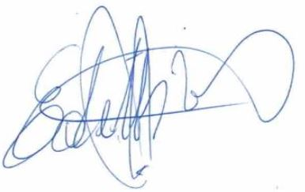
FIRMA DEL PROPONENTE O
REPRESENTANTE LEGAL EMPRESA

CONCHALÍ,……….DE………………………………DE 20…….

